وصل أحمد اليوم متأخرا على غير عادته
استغرب الجميع ذلك
المعلمة : لماذا تأخرت يا أحمد وأنت التلميذ المجتهد .
أحمد: :انها الفراشات شدتني بألوانها الزاهية فهذه بيضاء وتلك صفراء والأخرى جمعت عديد الالوان تتنقل بين الازهار فتبعها والتقطت لها صورا ما كانت تخطر على البال
المعلمة : هات نرى ما التقطت من الصور
وانتم احبتي تعالوا نمتع النظر
هيا يا احمد صف لنا مارايت
احمد :
هذا الربيع وقد حضر
ويسرنا فيه النظر
وهذه الأرض اكتست
عشب وورد مع زهر
هذا بديع الخالق
وهذه أحلى الصور

سارة : ما اروع هذي الأزهار
المعلمة : هذه وردة ولها الوان عدة
الاطفال : مااجملها
هذا اعرفه ريحان
اكرام ممممم عطره فتان
لنعد للدرس الان
نشير لاحمد نقول .....
هذا احمد
نشير لخديجة نقول ... .
هذه خديجة




أسماء الاشارة


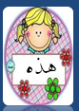

 ه

الرّبيع

هذا الربيع وقد حضر
ويسرنا فيه النظر
وهذه الأرض اكتست
عشب وورد مع زهر
هذا بديع الخالق
وهذه أحلى الصور
---------
ابراهيم أبونعاج

قسم سما العلم للتحضيري



الرّبيع

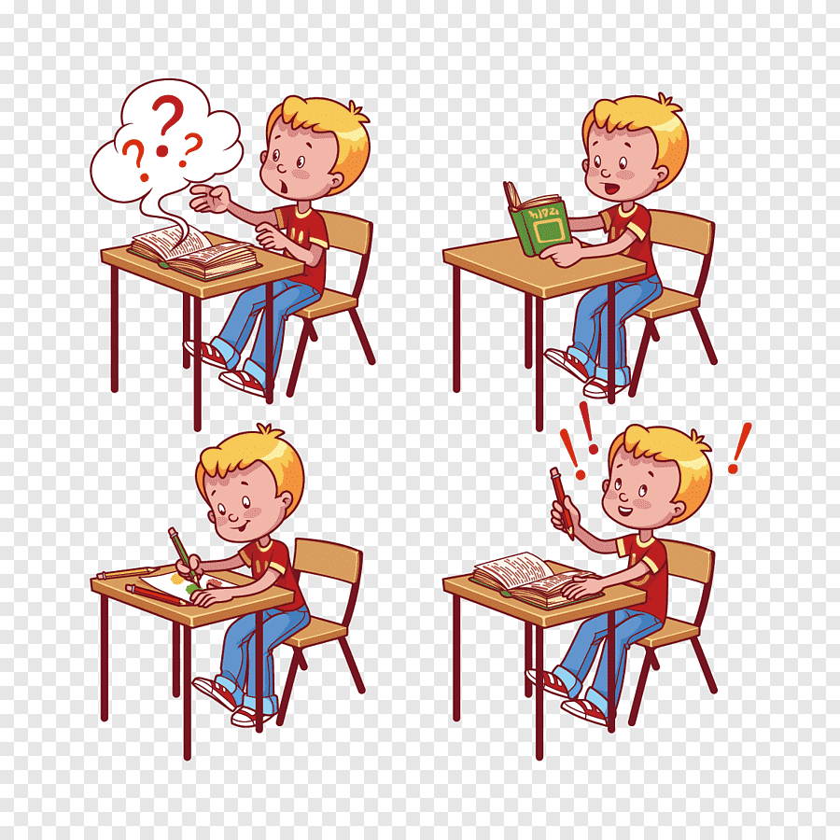



وصل أحمد اليوم متأخرا على غير عادته
استغرب الجميع ذلك
المربية خديجة
1



المعلمة : لماذا تأخرت يا أحمد وأنت التلميذ المجتهد ؟


أحمد: :انها الفراشات شدتني بألوانها الزاهية فهذه بيضاء وتلك صفراء والأخرى جمعت عديد الالوان تتنقل بين الازهار فتبعها والتقطت لها صورا ما كانت تخطر على البال .
المربية خديجة
2





المعلمة : هات نرى ما التقطت
من الصّور
وأنتم أحبتي تعالوا نمتع النظر.
المربية خديجة
3


سارة : هيّا يا احمد صف لنا ما رأيت :
أحمد : هذا الرّبيع وقد حضر
ويسرنا فيه النظر
وهذه الأرض اكتست
عشب وورد مع زهر
هذا بديع الخالق
وهذه أحلى الصّور
المربية خديجة
4

سارة : ما أ روع هذي الأزهار
المعلمة : هذه وردة ولها ألوان عدّة.
الاطفال : ما أجملها


المربية خديجة
5
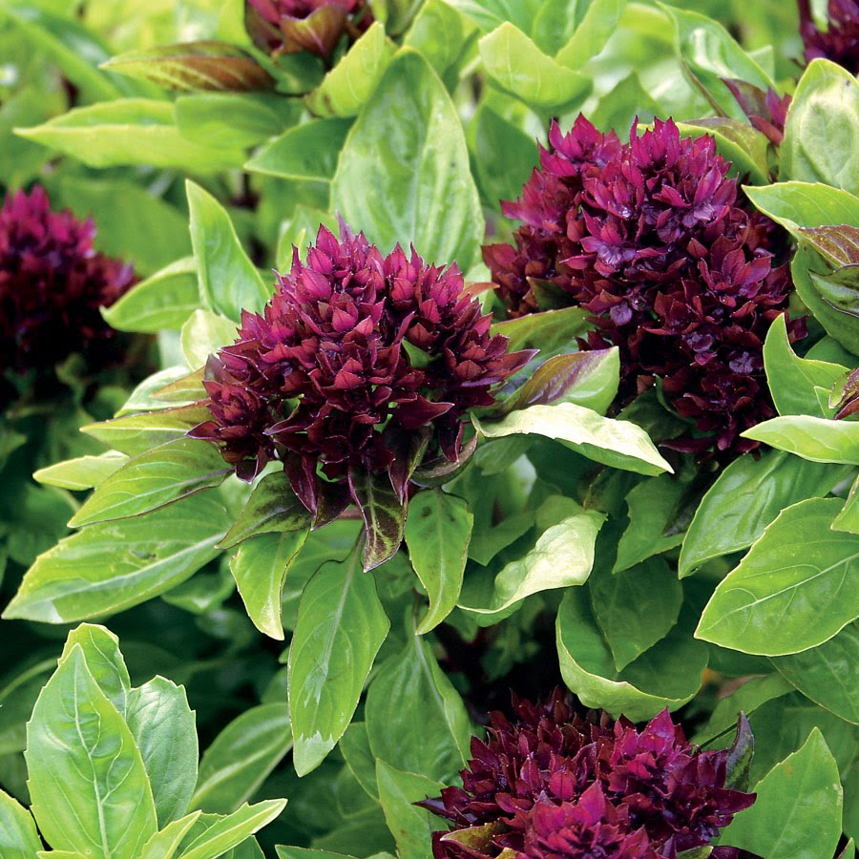

محمد : هذا اعرفه ريحان
اكرام : ممممم عطره فتّان
6
المربية خديجة



أسماء الاشارة
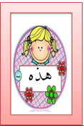

المعلمة : لنعد للدّرس الان.
نشير لأحمد نقول ؟ :.......
الأطفال : هذا احمد
المعلمة : نشير لخديجة نقول ؟
الأطفال : هذه خديجة
المربية خديجة
7
بسم الله الرحمن الرحيم
خديجة
النّشاط : تعبير
المحتوى : الرّبيع (أسماء الاشارة)
الكفاءة القاعدية : يفهم نصا مسموعا
مؤشرات الكفاءة : يصغي ويفهم
التقويم | أهداف التعلم | وضعيات التعليم / التعلم | المراحل
تشخيصي: | يوظف مكتسباته | ماهي الفصول التي تعرفها | وضعية الانطلاق
تكويني | يصغي للقصة  يفهم المعنى الاجمالي ويجيب | القصة : وصل أحمد اليوم متأخرا على غير عادته  استغرب الجميع ذلك  المعلمة : لماذا تأخرت يا أحمد وأنت التلميذ المجتهد .  أحمد: :انها الفراشات شدتني بألوانها الزاهية فهذه بيضاء وتلك صفراء والأخرى جمعت عديد الالوان تتنقل بين الازهار فتبعها والتقطت لها صورا ما كانت تخطر على البال  المعلمة : هات نرى ما التقطت من الصور  وانتم احبتي تعالوا نمتع النظر  هيا يا احمد صف لنا ما رايت  احمد :  هذا الربيع وقد حضر  ويسرنا فيه النظر  وهذه الأرض اكتست  عشب وورد مع زهر  هذا بديع الخالق  وهذه أحلى الصور  سارة : ما اروع هذي الأزهار  المعلمة : هذه وردة ولها الوان عدة  الاطفال : ما اجملها  هذا اعرفه ريحان  اكرام ممممم عطره فتان  لنعد للدرس الان  نشير لاحمد نقول .....  هذا احمد  نشير لخديجة نقول ... .  هذه خديجة  **قراءة القصة قراءة معبرة مع تذليل الصعوبات  أسئلة الفهم :  لماذا وصل احمد متأخرا ؟  لماذا استغرب الجميع تأخره  في أي فصل جرت احداث القصة ؟  ما الذي يميز الربيع عن غيره من الفصول؟  كيف هي رائحة الريحان ؟  قالت المربية نشير الى احمد ماذا نقول كيف اجابها الاطفال ؟  اذن عند الاشارة الى ولد ماذا نستعمل ؟ | بناء التعلمات
تحصيلي | يعبر بأسلوبه | يسرد احداث القصة | استثمار المكتسبات

بسم الله الرحمن الرحيم
النّشاط : تعبير
المحتوى : أسماء الاشارة
الكفاءة القاعدية : يوظف اسماء الاشارة
مؤشرات الكفاءة : يميز بين اسمي الاشارة هذا وهذه ويوظفهما
التقويم | اهداف التعلم | وضعيات التعليم / التعلم | المراحل
تشخيصي | يسترجع المعلومات المكتسبة من القصة | سألت المعلمة الاطفال :نشير الى احمد ماذا نقول ؟  كيف اجابها الاطفال ؟ | وضعية الانطلاق
تكويني | يتعرف على اسمي الاشارة هذا هذه ويميز بينهما | هذا  نشير الى المكتب ماذا نقول ؟  ولو اشرنا الى الكرسي  لمن هذا الكتاب ؟  (هذا كتاب احمد)  اشر لكراس عمر وتحدث  (هذا كراس عمر)  (م /تكرار الاجابة في كل مرة )  تنويع الوضعيات لاكتساب الصيغة (هذا)  هذه  سألت المربية الاطفال ان اشيروا الى خديجة ماذا قالوا ؟  (هذه خديجة) تكرار  لو اشارت الى السبورة ماذا يقولون ؟  تنويع الوضعيات | بناء التعلمات
تحصيلي | يعبر موظفا اسمي الاشارة | 1عرض الصور التالية ودعوة الاطفال الى التعبير مستعملين هذا / هذه  2  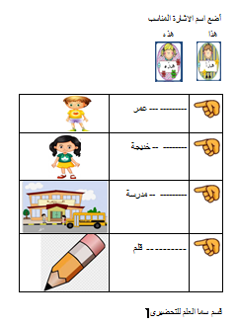 | استثمار المكتسبات
   | 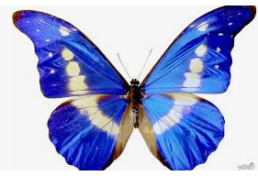

بسم الله الرحمن الرحيم
النشاط : تعبير
المحتوى : الربيع ( اسماء الاشارة )
الكفاءة القاعدية :
مؤشرات الكفاءة :
التقويم | اهداف التعلم | وضعيات التعليم / التعلم | المراحل
تشخيصي | يسترجع احداث القصة | اعادة سرد احداث القصة  في اي فصل جرت احداث قصتنا | وضعية الانطلاق
تكويني | يجيب  يعبر | في أي فصل جرت احداث القصة ؟  ما الذي يميز الربيع عن غيره من الفصول؟  عرض صور القصة ودعوة الاطفال الى التعبير عنها . | بناء التعلمات
تحصيلي | يصف الربيع | عرض صورة الربيع  ودعوة الاطفال الى التعبير | استثمار المكتسبات



الرّبيع
قسم سما العلم
للتّحضيري
خديجة

أضع اسم الاشارة المناسب
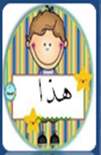
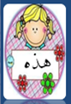
ه هذا هذ

 | --------- --- عمر | 
 | -------- -- خديجة
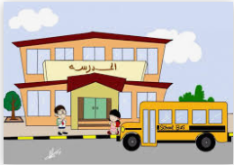 | --------- -- مدرسة
 | -------- -- قلم

قسم سما العلم للتحضيري

بسم الله الرحمن الرحيم
النّشاط : مسرح
المحتوى : اناشيد (يردد نصا مسموعا)
الكفاءة القاعدية : : القدرة على تجسيد أدوار
مؤشرات الكفاءة : : يؤدي ادوارا من خلالها يتعرف على دور الام وتعبها -يقلد ويحاكي
التقويم | اهداف التعلم | وضعيات التعليم / التعلم | المراحل
تشخيصي | يعبر عن مشاعره | من أحب الناس لديك؟ | وضعية الانطلاق
تكويني | يتعرف على دور الام وضرورة البر بها | الانطلاق من (جاء رجل الى الرسول وقال يا رسول الله، من أحق بحسن الصحبة؟، قال: أمك، ثم أمك، ثم أمك، ثم أباك، ) شرح قول الرسول ثم مساء لة الاطفال هل تعرفون لماذا قال امك ؟  من حملتك في بطنها تسعة اشهر ؟ من سهرت الليالي عند مرضك ؟ من يطبخ ويغسل ويدرس ويتعب من اجلك؟  عرفتم الان لماذا اوصانا الرسول بالأم؟  عرض الحوار  قراءته مع الشرح  ثم اسئلة حول الفهم  التحفيظ : جزءا جزءا وفي كل مرة يستدعى الاطفال لتأدية الجزء المحفوظ | بناء التعلمات
 |  | يؤدي الاطفال الحوار كاملا | استثمار المكتسبات

فضائل الأم
لمعلمة
المعلمة : هيا انتبهوا يا اطفالي
الدرس اليوم عن الأ م
محمد : ما أحلاها أمي أمي
المعلمة : من يخبرني بفضائلها
خديجة : حملتني هي اصل حياتي
ابراهيم : مرضعتي هي سر وجودي
سلمى : هي تطعمني وتنظفني
علي : هي تلبسني كل جديد
آدم : بحنان وبكل الجود
المعلمة
شكرا شكرا يا أطفالي
هي مدرسة فخر الأمم

بسم الله الرحمن الرحيم
النشاط : تربية بدنية
المحتوى : ألعاب التتابع
الكفاءة القاعدية :
مؤشر الكفاءة :
حركات رياضية خفيفة

رسم خط الانطلاق وتحديد خط الوصول ومضمار السباق
تشكيل اربع فرق ولاعبين لكل فريق لاعب يقف عند خط الانطلاق يحمل بيده عصا (انبوب بلاستيكي مون) وزميله في وسط المضمار
الاستعداد للسباق 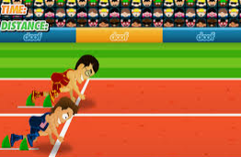
الانطلاق بعد سماع الصفارة

الجري في المضمار
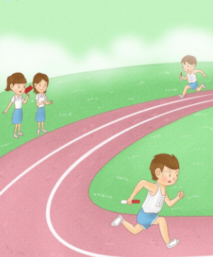

تسليم العصا

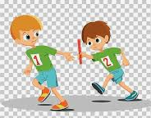

يواصل الطرف الثاني الجري


الوصول


تتويج الفائزين

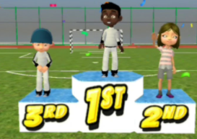

تحصيلي | العودة الى مرحلة الهدوء | المشي حوول الملعب والانشاد | استثمار المكتسبات

2 | 1
4 | 3
 | 5
بسم الله الرحمن الرحيم
النشاط : تربية اسلامية
المجال : قرآن
المحتوى : سورة النّاس
الكفاءة القاعدية : يحفظ السورة ويستعملها
مؤشرات الكفاءة : يفهم المعنى الاجمالي للسورة ويحفظ الاية الأولى
التقويم | أهداف التعلم | وضعيات التعليم / التعلم | المراحل
تشخيصي قياس مدى حفظ الاطفال قبل الانتقال للسورة الجديدة | يستظهر | مطالبة الأطفال باستظهار السور المدروسة | وضعية الانطلاق
تكويني | يتعرف على السورة  يفهم معناها الاجمالي  يحفظ الاية الاولى | تسميع سورة النّاس  تسمية السورة  اعادة التسميع  شرح المعنى الاجمالي للسورة :  هذه السورة مشتملة على الاستعاذة برب الناس ومالكهم وإلههم من الشيطان ، الذي هو أصل الشرور كلها ومادتها ، الذي من فتنته وشره أنه يوسوس في صدور الناس ، فيحسن لهم الشر ، ويريهم إياه في صورة حسنة ، وينشط إرادتهم لفعله . ويثبطهم عن الخير ، ويريهم إياه في صورة غير صورته .  محاورة الاطفال حول المعنى الاجمالي للسورة  عرض الآية الاولى:  بسم الله الرحمن الرحيم  قُلْ أَعُوذُ بِرَبِّ النَّاسِ  قراءة الآية ودعوة الأطفال الى القراءة  التحفيظ :  بالمحو التدريجي والتلقين  قراءة جماعية | بناء التعلمات
تحصيلي | يحفظ الاية ويستظهرها | استظهار الآية  تسميع السورة كاملة | استثمار المكتسبات

بسم الله الرحمن الرحيم
النشاط : تربية اسلامية
المجال : قرآن
المحتوى : سورة الناس
الكفاءة القاعدية : يحفظ السورة ويعمل بها ويستعملها
مؤشرات الكفاءة : يحفظ الايةالثانية ويربطها بالأولى
التقويم | اهداف التعلم | وضعيات التعليم / التعلم | المراحل
تشخيصي | يقرأ الآية قراءة سليمة | استظهار الآية الأولى من سورة الناس | وضعية الانطلاق
تكويني | يتعرف على الآيتين 1.2  يحفظهما  ويربطهما بالآية الاولى | تسميع السورة كاملة  قراءة الايات الثلاث الأولى  قراءة الايتين 2.3 وكتابتهما على السبورة  بسم الله الرحمن الرحيم  مَلِكِ النَّاسِ * إِلَهِ النَّاسِ  قراءة الايتان  التحفيظ : بالمحو التدريجي والتلقين  الربط : قراءة الآيات الثلاث مع بعض | بناء التعلمات
تحصيلي |  | يستظهر الآيات الثلاث الأولى | استثمار المكتسبات

بسم الله الرحمن الرحيم
النّشاط : مبادئ الكتابة
المحتوى : أرسم حروفا (ك)
الكفاءة القاعدية :
مؤشرات الكفاءة :
التقويم | أهداف التعلم | وضعيات التعليم / التعلم | المراحل
تشخيصي | يقرأ ويرسم الحروف | مراجعة الحروف المدروسة على الالواح | وضعية الانطلاق
تكويني |  | استقدم طفلا للكتابة على السبورة واسال ماذا فعل عمر ؟  أكتب كلمة كتب على السبورة اقرا ويقرا بعض الأطفال .  نقل الكلمة على اللوحة وتقطيعها  مسح الباء ثم التاء وفي كل مرة اسال الاطفال عما بقي  رسم الكاف على السبورة ومحاكاته بالأصابع في الفضاء وعلى الطاولات ثم كتابته على الطاولات  على الدفاتر ص45 تسمية الكتاب ووضع حرف الكاف داخل حيز .  البحث عن الكاف في صورة الكتاب وتمرير الاصابع عليها ثم تلوينها  الحصة الثانية : مراجعة حرف الكاف  تلوين الكاف  رسم حرف الكاف | بناء التعلمات
تحصيلي |  | أكمل الحرف الناقص1 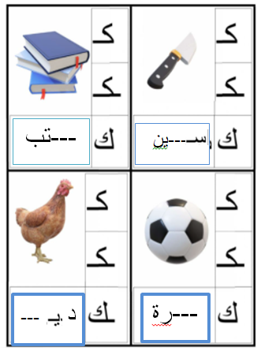 -  2-تشكيل حرف الكاف بالعجين | استثمار المكتسبات
د ---
---رة

بسم الله الرحمن الرحيم
النشاط : مبادئ القراءة
المحتوى : أربط الحرف بالكلمة
الكفاءة القاعدية : يربط الكلمة بأجزائها
مؤشرات الكفاءة : يقرأ حروفا ويكتشف حروفا جديدة ويربط الحرف بالكلمة التي تشمله
التقويم | أهداف التعلم | وضعيات التعليم / التعلم | المراحل
تشخيصي | يكتب ويقرأ | مراجعة الحروف المدروسة على الالواح (ب – م – ة – ص –س ) | وضعية الانطلاق
تكويني | يتعرف على الحروف : ي – و – ف  يتعرف على كلمات ويقرأها | 1 يتعرف على الحروف الجديدة : ي ف و  2 التعرف على الكلمات  -عرض صورة فيل ماهذا ؟ فيل  اثبت بطاقة مكتوب عليها فيل تحت الفيل  وبنفس الطريقة اواصل مع باقي الكلمات  قراءة الكلمات  حذف الصور وترك الكلمات فقط لتحاكي الكتاب واعادة القراءة | بناء التعلمات
تحصيلي | يربط الحرف بالكلمة | فتح الكتب ص 44 مطالبة الأطفال بقراءة اول حرف (ب) ثم البحث عن الكلمة التي تشمله وربطه بها وهكذا حتى انهاء كل الحروف  -مراقبة فتصحيح جماعي على السبورة ثم فردي على الدفاتر | استثمار المكتسبات

بسم الله الرحمن الرحيم
النشاط : مبادئ القراءة
المحتوى : أربط الكلمة بجزئها
الأهداف التعلمية : يقيم علاقة بين الكلمة و أجزائها
يتعرف على شكل الكلمة
التقويم | أهداف التعلم | وضعيات التعليم / التعلم | المراحل
تشخيصي | يسترجع الحروف قراءة وكتابة | مراجعة الحروف المدروسة | وضعية الانطلاق
تكويني | يتعرف على شكل الكلمة | عرض صورة أم .من هذه ؟ هذه ماما  أكتب كلمة ماما تحت صورة الأم  نفس الخطوات مع باقي الكلمات  قراءة كل الكلمات  حذف الصور وترك الكلمات فقط واعادة القراءة  كتابة أجزاء الكلمات على الجانب الأيسر من السبورة وقراءتها  مطالبة الأطفال بتأملها والبحث عن الكلمات التي تشملها | بناء التعلمات
تحصيلي | يربط الكلمة بجزئها | فتح الكتب ص 43  شرح المطلوب  الانجاز مع المراقبة  تصحيح جماعي على السبورة ففردي على الدفاتر . | استثمار المكتسبات

بسم الله الرحمن الرحيم
النشاط : تربية علمية
المحتوى : نمو الحيوانات
الكفاءة القاعدية : يرتب احداثا
مؤشرات الكفاءة : يتعرف على مراحل نمو الحيوانات
التقويم | أهداف التعلم | وضعيات التعليم / التعلم | المراحل
تشخيصي | يصنف الحيوانات الى اليفة وغير اليفة | مراجعة الدرس السابق | وضعية الانطلاق
تكويني | يتعرف على مراحل نمو الدجاجة | عرض صورة دجاجة  ماهذه ؟ هل هي أليفة ام غير أليفة  ماذا تعطينا ؟  ماذا نفعل بالبيض ؟  البيض بعضه نأكله وبعضه نتركه للدجاجة هل تعرفون لماذا ؟  عرض صورة دجاجة تحتضن البيض .انظروا وعبروا  الدجاجة تضع البيض ثم تحضنه 21 يوما يفقس بعدها البيض ليخرج ويكبر ويصير بدوره دجاجة.  عرض الصورة ودعوة الاطفال الى التعبير  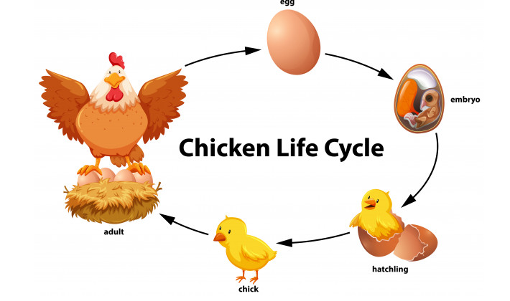 | بناء التعلمات
تحصيلي | يرتب مراحل نمو الدجاجة | انجاز تمرين ص54(ترتيب مراحل نمو الدجاجة بالارقام 1.2.3.(مراقبة فتصحيح) | استثمار المكتسبات

بسم الله الرحمن الرحيم
النشاط : رياضيات
المحتوى : التجميعات 4
الكفاءة القاعدية : تكوين مجموعات
مؤشرات الكفاءة : يكون مجموعات حسب الوظيفة
التقويم | أهداف التعلم | وضعيات التعليم / التعلم | المراحل
تشخيصي | يسمي أدوات النظافة | مراجعة ادوات النظافة | وضعية الانطلاق
تكويني | يتعرف على بعص الأدوات | عرض صورة حمام ومساءلة الأطفال : ماهذا ؟ ماهي الأشياء التي نستعملها في الحمام ؟  تثبيت صورة صابون على السبورة : ما هذا ؟ ماذا نفعل به ؟ اين نجده ؟  نفس العمل مع باقي صور الكتاب | بناء التعلمات
تحصيلي | يصنف أدوات الحمام | فتح الكتب ص 47ومطالبة الأطفال بربط الحمام بكل عنصر ينتمي اليه  مراقبة فتصحيح | استثمار المكتسبات

بسم الله الرحمن الرحيم
النشاط : رياضيات
المحتوى : العدد 5
الكفاءة القاعدية : يقيم علاقة بين مقدار وعدد
مؤشرات الكفاءة :
التقويم | أهداف التعلم | وضعيات التعليم / التعلم | المراحل
تشخيصي | يكتب ويقرأ الارقام | مراجعة 1.2.3.4 على الالواح | وضعية الانطلاق
تكويني | يتعرف على الرقم 5  يستعمل الوظيفة الكمية ل 5 | *العد من 1الى 4  ارفعوا اربع اصابع  عدوها  ضيفوا اصبعا واحدا  كم صاروا ؟ خمسة  ارفع خمسة اقلام وادعوهم للعد  استقدم خمسة اطفال واسال كم طفلا يقف امام السبورة ؟ عدوهم  تنويع الوضعيات  أرسم خمسة دوائر وأسأل :  كم دائرة رسمت ؟  اكتب تحت الدوائر الرقم 5  أثبت الرقم خمسة المنقط وادعو الاطفال الى تمرير الأصابع عليه لرسم صورة الخمسة في أذهانهم  محاكاة الخمسة بالأصابع في الفضاء وعلى الطاولات ثم كتابته على الألواح  *أرسم على الشجرة خمس برتقالات   | بناء التعلمات
تحصيلي | يقيم علاقة بين مقدار وعدد | فتح الكتب ص49 التعرف على محتويات المجموعات وعدها ثم ربط التي تشمل خمسة اشياء بالرقم خمسة  مراقبة فتصحيح | استثمار المكتسبات

بسم الله الرحمن الرحيم
النشاط : رياضيات
المحتوى : الأعداد 5.4
الكفاءة القاعدية :
مؤشر الكفاءة :
التقويم | أهداف التعلم | وضعيات التعليم / التعلم | المراحل
تشخيصي | يقرأ ويكتب الأرقام | كتابة الرقمين :4..5على الألواح | وضعية الانطلاق
تكويني | يستعمل الوظيفة الكمية لعدد | على اللوحة : مظالبة الأطفال برسم أزهار وعدها ثم كتابة الرقم المناسب  مراقبةفتصحيح  ثم رسم 5دوائر وكتابة الرقم 5  2ارسم المجموعات التالية واطالبهم باكمال الرسم  5  4  مراقبة فتصخيخ  3 أربط 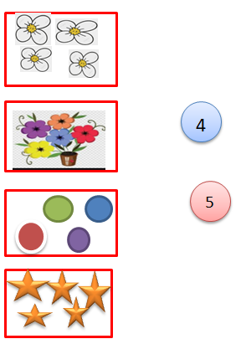 | بناء التعلمات
تحصيلي | يقيم علاقة بين مقدار وعدد | على الدفاتر ص 50 شرح المطلوب  الانجاز – مراقبة فتصحيح | استثمار المكتسبات






5
4

